Неохлаждаемые пьезоэлектрические датчики давления

Cодержание
1. Введение 2
1.1 Инструкции по утилизации электронного оборудования 3
1.2 Обновления программного обеспечения 3
2. Предисловие 4
2.1 Технические данные и документация 5
2.2 Принцип действия 5
3. Установка пьезоэлектрического датчика 6
3.1 Общая информация 6
3.2 Прямая установка 8
3.3 Установка с рукавом 8
3.4 Примеры установки 9
3.5 Обработка монтажного отверстия 9
3.6 Контрольные точки перед установкой 12
3.7 Flameguard для датчиков M5 13
4. Установка датчика в отверстие 14
5. Прокладка кабеля пьезоэлектрического датчика 15
6. Настройка измерительной цепи 16
6.1 Подсоединение пьезоэлектрического кабеля
к усилителю заряда 16
6.2 Выбор чувствительности датчика 16
7. Демонтаж и обслуживание 17
7.1 Демонтаж 17
7.2 Техническое обслуживание 17
Услуги Технического центра Кистлер -

1. Введение
Пожалуйста, уделите время, чтобы внимательно прочитать это руководство по эксплуатации. Это поможет вам с установкой, обслуживанием, и использованием этого продукта.
В пределах, разрешенных законом, Kistler не принимает никакой
ответственности, если данное руководство не соблюдается или используются продукты кроме перечисленных в разделе «Аксессуары».

Kistler предлагает широкий ассортимент продукции для измерительной
технологии:

- Пьезоэлектрические датчики для измерения силы, крутящего момента,
напряжения, давления, ускорения, удара, вибрации и акустической эмиссии.
- Тензодатчики для измерения силы и момента.
- Пьезорезистивные датчики давления и преобразователи.
- Сигнальные кондиционеры, индикаторы и калибраторы.
- Электронные системы управления и контроля, а также программное обеспечение для конкретных измерительных приложений.
- Модули передачи данных (телеметрия)

Kistler также разрабатывает и производит измерительные решения для областей применения двигателей, транспортных средств, производства, секторы пластмасс и биомеханики.
Наши брошюры о продуктах и ​​приложениях предоставят вам обзор нашей номенклатуры изделий. Подробные данные доступны практически для всех продуктов.
Если вам нужна дополнительная помощь помимо той, что можно найти либо онлайн, либо в этом руководстве, пожалуйста, свяжитесь с обширной сетью поддержки Kistler.

1.1 Инструкция по утилизации электронного оборудования

Не выбрасывайте старые электронные устройства в городской мусор. Для утилизации в конце срока службы, пожалуйста, верните этот продукт в уполномоченнцю местную служба удаления электронных отходов или обратитесь в ближайший офис продаж Kistler для инструкций по возврату.

1.2 Обновления программного обеспечения
Kistler может, время от времени, поставлять обновления для встроенного программного обеспечения. Такие обновления должны всегда быть установлены.
Kistler не несет никакой ответственности за любой прямой или косвенный ущерб, вызванный продуктами, работающими на встроенном программном обеспечении, которое не было обновлено с последним поставленным программным обеспечением.

2. Предисловие
Неохлаждаемые пьезоэлектрические датчики очень эффективны по конструкции датчики. Это обеспечивает легкий доступ к камере сгорания с минимальной установкой и вставкой усилия. Они обеспечивают очень точные измерения и качество данных, с уровнем производительности, сопоставимым с датчики с водяным охлаждением (в зависимости от применения и монтажа). Они легко способны выполнять высокоточные термодинамические исследования, такие как оценка кривой сгорания и анализ процесса газообмена. Конструкция корпуса датчика позволяет надежные измерения независимо от режима работы двигателя и граничных условий.
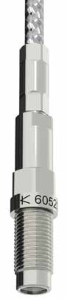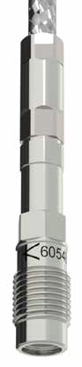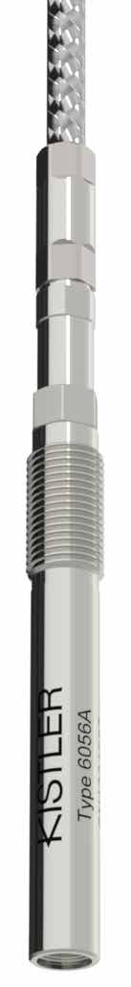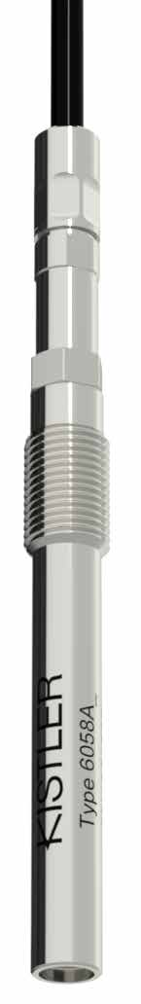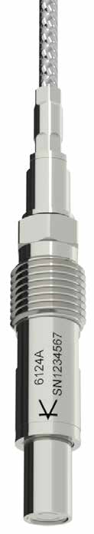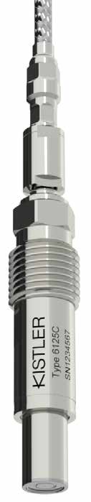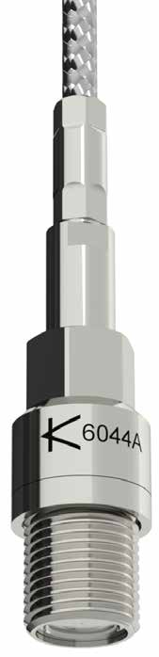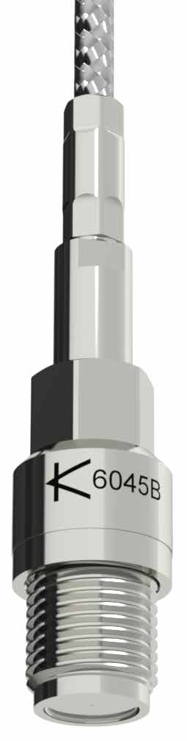
Типы 6052 6054 6056 6058 6124 6125 6044 6045
Рис. 1: Неохлаждаемые цилиндрические датчики давления

2.1 Технические данные и документация
Таблицы данных доступны на www.kistler.com.

2.2 Принцип действия
Мембрана датчика преобразует измеренное давление в силу, которая применяется к пьезоэлектрическому измерительному элементу. В пьезоэлектрическом кристалле эта сила генерирует электростатический заряд, пропорциональный нагрузке. Электрод собирает этот заряд и подает его на разъем датчика, затем через пьезоэлектрический кабель; усилитель заряда преобразует этот заряд в электрическое напряжение для измерения и обработки.
Пьезоэлектрический принцип подходит для измерений быстрых, динамических и квазистатических изменений давления и таким образом, играет ключевую роль в измерениях давления двигателя.
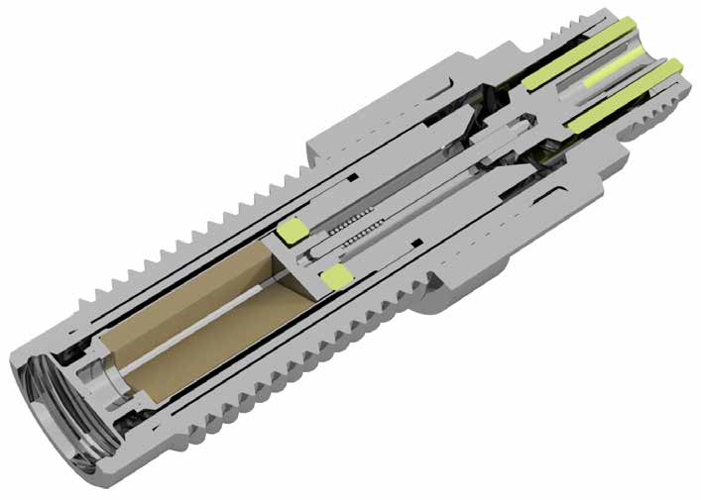

Рис. 2: Структура датчика переднего уплотнения Тип 6052

3. Установка пьезоэлектрического датчика
3.1 Общая информация
Точность измерения и качество данных сильно зависят от тщательной установки пьезоэлектрического датчика давления.
Отверстие датчика должно быть обработано до указанных допусков.
Указанный момент затяжки пьезоэлектрического датчика должен соблюдаться
Установка датчика играет важную роль в достижении общей точности и производительности измерительной цепи. Так что хорошее понимание типов установки, и их сильных и слабых сторон, имеет важное информационное значение для инженера по измерениям и разработке.
Датчики можно классифицировать несколькими способами. В этом документе, касающегося неохлаждаемых датчиков, мы рассмотрим технологии герметизации и крепления в качестве основного отличия. Это означает, что датчик запечатан спереди или датчик с запечатанным плечом. В сочетании с резьбовым или подключаемым методом.
При планировании установки, это возможно при определенных типах, рассмотреть количество спада мембраны датчика относительно внутренней поверхности головки цилиндров.Это может иметь значительные преимущества в отношении управления температурой датчика – но здесь нужно также рассматривать потенциал того, что дополнительный объем перед мембраной может выступать в качестве резонатора при определенных условиях - таким образом, добавляя нежелательные высокие частоты к измеренным данным при определенных скоростях или нагрузке рабочих точек на двигателе.

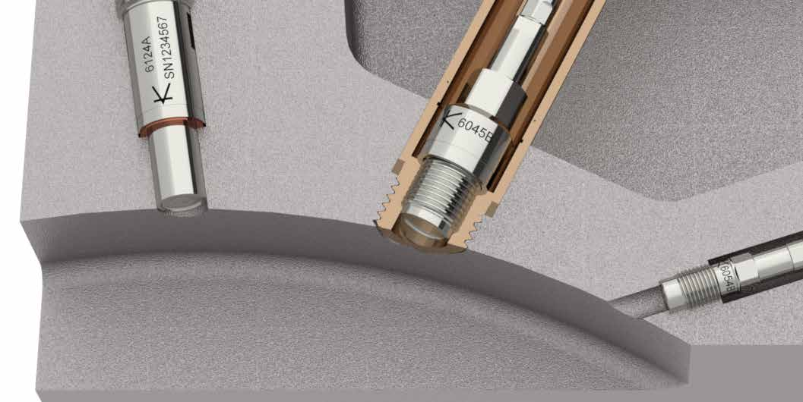
Рис. 3: Объем перед мембраной датчика

Как правило, 8 мм, с резьбой (тип 6044/6045) и ¼ дюймовый вставной сенсор (тип 6124/6125) от Kistler может быть полностью скрытого монтажа при желании. Тем не менее, небольшое углубление до 2 мм может значительно помочь с долговечностью датчика, без создания резонанса в частотном диапазоне, что проблематично для измерений двигателя.
Вставные датчики (тип 6124/6125) особенно чувствительны к допускам при обработке отверстий. Это связано с тем, что гладкое, большее отверстие используется для правильного позиционирования датчик концентрически, прежде чем применяется зажимное устройство. Любое неправильное выравнивание создаст потенциал неправильной герметизации, чрезмерное локальное накопление тепла и преждевременное отказ самого датчика.
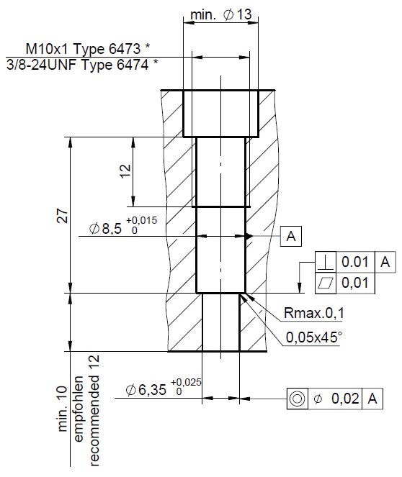
Рис. 4: Требования к механической обработке отверстия для датчика типа 6124/6125
Передние герметичные датчики всегда будут требовать некоторого конструктивного материала в передней части датчика, чтобы обеспечить и
поддерживать саму поверхность уплотнения. Этот факт неизбежно означает, что передний герметичный датчик не может быть установлен заподлицо с поверхностью головки цилиндров - всегда должен быть объем перед мембраной. Размер этого объема зависит от материала, окружающего место монтажа датчика – более прочный материал может предоставить необходимую поддержку меньшим количеством материала и таким образом, меньшим объемом перед мембраной.
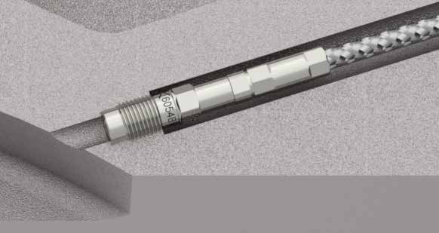
Рис. 5: Передний герметичный датчик, «мертвый» объем перед мембраной
Как правило, для алюминия до 4 мм материала требуется для поддержки поверхности уплотнения, тогда как сталь или литому железу нужно примерно 2,5 мм. Эффект этого объема должен быть рассмотрен и понят хорошо – касательно к применению измерений и качеству данных - например, 3 мм материала означает «трубу» 3 мм диаметром и длиной, создающейся перед мембраной. Как правило, эти размеры дает резонансную частоту примерно
30 кГц.
3.2 Прямая установка
Прямая установка требует наименьшего места для установки. Прямая установка возможна, только если не необходимости пересечь любые водяные или масляные галереи в литье головки блока цилиндров.
В случае повторного монтажа и демонтажа датчика, есть риск повреждения уплотнительного механизма и резьбы монтажного отверстия. Как правило,
материал головки блока цилиндров мягче, чем у датчика. Перед установкой датчика в отверстие, также для облегчения демонтажа его в конце теста, рекомендуется покрыть резьбу и уплотнительная часть пьезоэлектрического датчика термостойкой смазкой. Не применять какую-либо смазку на мембране.
3.3 Установка с рукавом
В случае, когда цилиндр может быть доступен только через галерея масла или охлаждающей воды, необходима монтажная втулка для обеспечения надлежащего уплотнения для установки. Спереди, ​​гильза привинчивается и герметизируется с помощью уплотнительного кольца, сзади, уплотнение достигается с помощью О-колец и / или
Loctite смесь (Loctite 648 для вала-ступицы, Loctite 290 для резьбы).
Преимущества использования монтажной гильзы:
- Точное отверстие датчика внутри гильзы.
- Обработка отверстия для монтажной гильзы упрощена.
- Монтажная втулка обладает необходимой прочностью для обеспечения того, что уплотнительная часть может противостоять износу. Это позволяет устанавливать и демонтировать датчик неоднократно
без ограничений.
- При снятии датчика, монтажная втулка предотвращает утечку охлаждающей жидкости в камеру сгорания
Недостатки использования монтажной гильзы:
- Может влиять на производительность охлаждения головки цилиндров
(в зависимости от размера и положения рукава относительно
к каналам водяного охлаждения)
3.4 Примеры установки
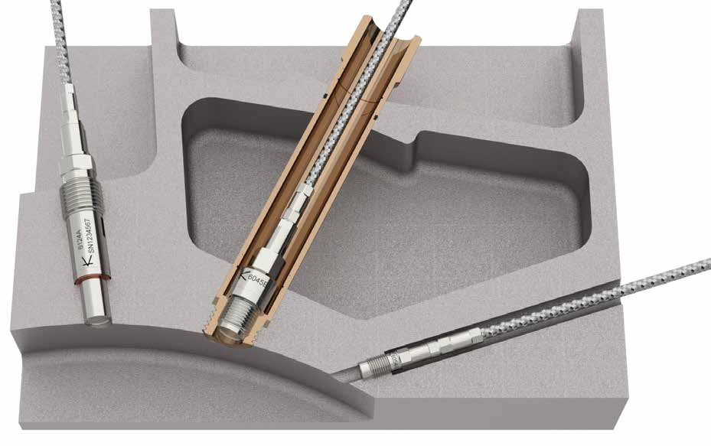
Рис. 6: Слева: прямой монтаж датчика с герметизацией плеча,
Посередине: гильзовый монтаж датчик с герметизацией плеча, справа: прямой монтаж датчика с передней герметизацией
3.5 Обработка монтажного отверстия
При подготовке отверстия датчика убедитесь, что резьба
является концентрической по отношению к его отдельным шагам. Герметизационная часть должна быть полностью плоской. Обратитесь к спецификации и допускам, указанным в техническом описании датчика.
Все этапы обработки с помощью сверла, фрезы, развертки и резьбовой метчик должен выполняться с надежно удерживаемой работой в той же позиции.
Важно учитывать, что поверхность герметизации имеет две
функции - в дополнение к уплотнению, эта поверхность
обеспечивает путь теплопередачи для самого датчика. Для датчиков с передней герметизацией это особенно важно, так как уплотнение находится перед измерительным элементом - и, таким образом, направляет тепло от самого измерительного элемента. Это часть стратегия управления температурой датчика при проектировании датчика. Таким образом, любой компромисс на поверхности уплотнения(герметизации) может вызвать нежелательное повышение рабочей температуры - это может повлиять на качество данных - и сократить срок службы датчика.
Как уже упоминалось выше, подключаемые датчики (Тип 6124/6125)
особенно чувствительны к обработке допусков отверстий. Важно использовать правильные инструменты и методы обработки для создания отверстия датчика и установки. Это обеспечит установку хорошего качества с правильным, концентрическим позиционированием датчика и высоким качеством поверхности герметизации для оптимизированной работы датчика.

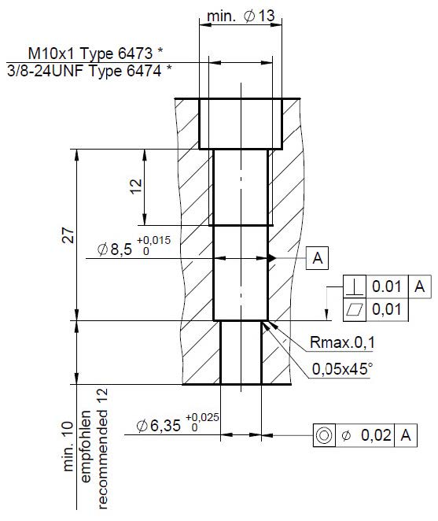
Рис. 7: Спецификация монтажного отверстия датчика Тип
6124/6125, для монтажного ниппеля
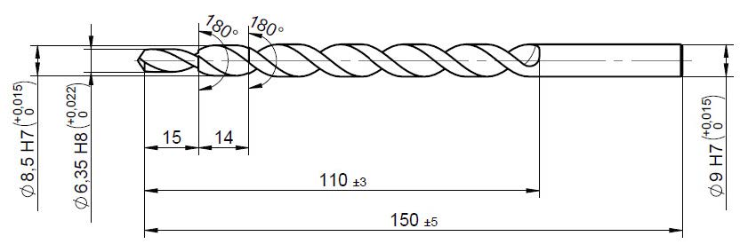
Рис. 8: ступенчатое сверло Тип 1337A для крепления ниппеля
M10x1

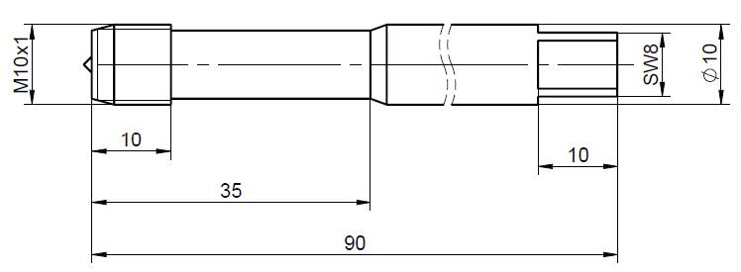
Рис. 9: Винтовой метчик Тип 1353 для крепления ниппеля M10x1
3.6 Контрольные точки перед установкой
- Пьезоэлектрический кабель - если пьезоэлектрический кабель, подключенный к датчику, ослаблен, его необходимо подтянуть
и обезопасить.
- Тщательно проверьте пьезоэлектрический кабель на наличие повреждений по всей длине, и при необходимости замените его полностью если любое механическое повреждение очевидно. Изоляция
сопротивления датчика и пьезоэлектрического кабеля должна быть
проверена, подключением тестера изоляции на конец пьезоэлектрического кабеля. Минимальное требование при комнатной температуре 10E13 Ом.
- Уплотнительное кольцо датчика - уплотнительное кольцо датчика должно быть всегда наноситься на датчик уплотнения плеча, как показано на Рисунке 4. Если уплотнительное кольцо повреждено, его следует заменить. Датчики переднего уплотнения устанавливаются без
уплотнительное кольцо - следовательно, критичны требования к отделке поверхности.
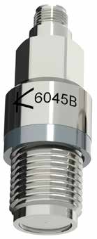

Рис. 10: Уплотнительное кольцо датчика уплотнения плеча Тип
6045
- Монтажное отверстие - Проверьте состояние монтажного
отверстия и поверхность уплотнения; он должен быть обработан до указанных размеров и допусков, как описано в
спецификация, а также чистым и сухим перед установкой.
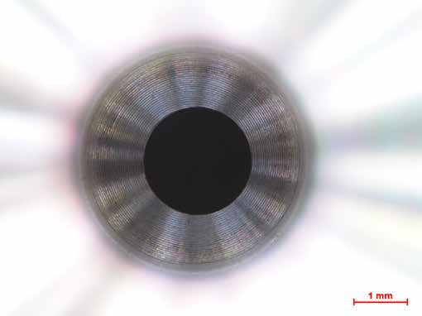
Рис. 11: Уплотнительная поверхность внутри установочного отверстия
Датчик M5
Уплотнительная поверхность и монтажное отверстие должны быть рассмотрены как обслуживаемый элемент в течение срока службы установки датчика.
В частности, уплотнительная поверхность требует технического обслуживания и осмотр. Для этого следует использовать бороскоп, для оценки уплотнительной поверхности во время обслуживания. Это позволяет установить осмотр уплотнения и определение любой утечки или недостатков в самой установке.
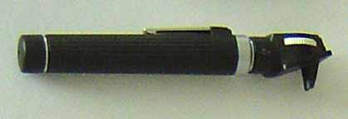
Рис. 12: Ручной оптический бороскоп, пригодный для проверки
установки датчика и уплотнительной поверхности

3.7 Flameguard (огнезащита) для датчиков M5
- Установка Flameguard - установите flameguard на плоской поверхности, затем нажмите датчик на flamguard. Работайте с обеими частями, выровненными по одной оси,в противном случае зажимы flameguard могут быть повреждены.
- Снятие flameguad - можно снять огнезащиту, зажав ноготь между щелью диафрагмы и огнезащиты. Возможно, также, использование гаечного ключа, чтобы держать и тянуть огнезащиту.
- Не используйте жесткий инструмент для разделения обеих частей, в противном случае диафрагма датчика может быть повреждена.
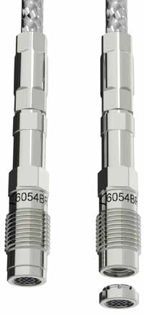
Рис. 13: Тип датчика 6054 с защитой от пламени Тип 6539A1Q01

4. Установка датчика в отверстие
Пропустите пьезоэлектрический кабель через крепление ключа, а затем установите крепежный ключ на шестигранник датчика. Перед установкой датчика в отверстие, резьба и уплотнительная часть должна быть смазана температуростойкой смазкой (например, MOLYKOTE HSC плюс или Метафлюкс 70-81). Это облегчит демонтаж датчик из отверстия после тестирования. Во время использования, обратите внимание на защиту пьезоэлектрического кабеля датчика. Не сдавливайте, не перекручивайте, и не тяните пьезоэлектрический кабель.
Прикрутите датчик рукой и затем используйте ключ с крутящим моментом для затяжки до необходимого значения, как указано в техническом описании датчика.
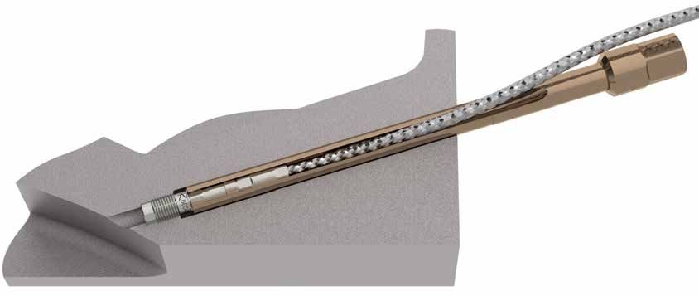

Рис. 14: Сборка с датчиком и монтажным ключом для установки

5. Прокладка кабеля пьезоэлектрического датчика
При прокладке кабеля пьезоэлектрического датчика, по возможности, избегайте другие высокочастотные или силовые кабели, например кабели системы зажигания или впрыска топлива, динамометрические или моторные силовые кабели. Во избежание интерференции сигнала, пьезоэлектрические кабели должны быть перпендикулярны высокочастотным сигнальным линиям.
На пьезоэлектрическом кабеле не должно быть механического напряжения. Абсолютно необходимо избегать деформации вызваной резкими изгибами. Во время использования обратите внимание на защиту пьезоэлектрического кабеля: не сдавливать, не перекручивать и не тянуть. Обеспечить чистоту разъема пьезоэлектрического кабеля. Не допускайте попадания воды, масла, пыли или других загрязнений в кабельные интерфейсы. Если пьезоэлектрический разъем становится загрязненным во время использования, используйте электронный чистящий спрей для очистки. Используйте крышку для покрытия и защиты пьезоэлектрического разъема, когда пьезоэлектрический датчик не используется.

6. Настройка измерительной цепи
6.1 Подключение пьезоэлектрического кабеля к усилителю заряда

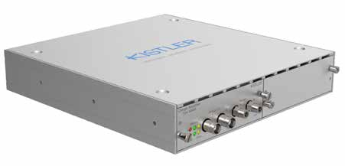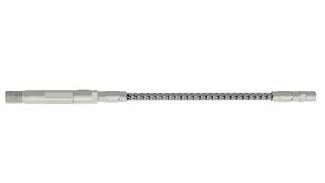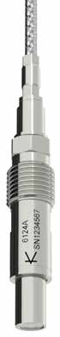
Рис. 15: Базовое расположение измерительной цепи

Пьезоэлектрический кабель датчика, адаптер и пьезоэлектрический кабель удлинитель должны быть подключены до подключения его конца к входному разъему усилителя заряда.
Убедитесь, что усилитель заряда не находится в режиме измерения при подключении кабеля пьезоэлектрического датчика к входу усилителя заряда. Это позволяет избежать потенциального ущерба чувствительной электронной схеме ввода.
Длина пьезоэлектрических кабелей между датчиком и усилителем заряда не должна превышать 10м. Интерференции от посторонних напряжений и проблем заземления на тестовую ячейку можно избежать или уменьшить с помощью короткого пьезоэлектрического кабеля и позиционирование усилителя заряда ближе к пьезоэлектрическому датчику.
6.2 Выбор чувствительности датчика

Датчик откалиброван с производства при нескольких давлениях
и диапазон температур для того, чтобы полностью охарактеризовать
производительность датчика при температурном изменении. Кроме того, это позволяет пользователю выбрать оптимальную чувствительность в соответствии с любой ожидаемой температурой диапазона их измерений.
Однако часто бывает так, что одно значение должно быть
выбрано в качестве тестируемого устройства, возможно работающим в широком спектре условий - и что единственная представительная чувствительность должна использоваться для охвата всех рабочих точек. В этом случае рекомендуется использовать представительное значение температуры, при котором датчик обычно работает в большинстве условий, чтобы выбрать значение чувствительности.
Для неохлаждаемых датчиков 8 мм и подключаемых типов это
рекомендуется как 250 ° C. Для датчиков типа M5 это рекомендуется
как 200 ° С.

7. Демонтаж и обслуживание

7.1 Демонтаж
Дайте головке цилиндров остыть, прежде чем снимать
датчик от крепежного отверстия. Демонтировать в обратном порядке
чем при установке:
- Отсоедините кабель пьезоэлектрического датчика от
усилитель заряда / от удлинителя.
- Пропустите кабель пьезоэлектрического датчика через крепление
ключа, осторожно вставьте его в датчик, а затем установите
монтажный ключ на шестиграннике датчика.
- Откручивайте датчик от отверстия.

7.2 Техническое обслуживание
Пьезоэлектрические датчики давления являются точными приборами;
они будут осуществлять измерения с указанной диапазоном точности только если они эксплуатируют с осторожностью. Особое внимание
требуется для передней части датчика – диафрагма и область уплотнения всегда должна быть защищена от механических повреждений.
Не ударять кончиком и не ударять по передней поверхности датчика
металлическими или любыми другими предметами - это поможет избежать
повреждение мембраны.
- Визуальный осмотр - Датчик и пьезоэлектрический кабель
следует тщательно осмотреть на предмет аномалий (повреждения,
отложения сажи, перегрев из-за утечки газа сгорания).
- Очистка - после разборки датчика с
двигателя, отложения сгорания могут быть очищены
мягкой щеткой и NEU-TRI E. Переднюю часть датчика
(мембрану) не следует чистить с помощью механических средств
таких как чистка щеткой, пескоструйная обработка, шлифование и т. д., как
это непоправимо повредит диафрагму и, следовательно,
датчик.
- Визуальный осмотр - после очистки см. Выше.
- Проверка изоляции - сопротивление изоляции датчика с пьезоэлектрическим кабелем следует проверить подключением тестера изоляции типа 5493 на конце пьезоэлектрического кабеля. Требование при комнатной температуре составляет 10Е13 Ом. Если значение слишком низкое, все пьезоэлектрические разъемы должны быть отключены и изоляторы очищается с помощью электронного чистящего спрея Kistler
Тип 1003 или аналогичным продуктом. Не трогайте разъем изолятора голыми пальцами и не выдувайте его сжатым воздухом из магазинного компрессора.
- Калибровка давления - рекомендуется калибровка каждые 200 часов работы или после каждой разборки датчика от головки блока цилиндров.
- Обмен компонентов - можно заменить пьезоэлектрический кабель, уплотнительное кольцо (датчик с запечатанным плечом) и огнезащиту (M5 датчики с передним уплотнением), если не приварены. Номера материалов указаны в техническое описание датчика. Замена уплотнительное кольцо должно быть сделано Kistler.
- Извлечение неисправного пьезоэлектрического кабеля
Отвинтите разъем пьезоэлектрического кабеля с помощью
гаечный ключ с открытым концом.
- Установка нового пьезоэлектрического кабеля
Необходимый материал:
- запасной пьезоэлектрический кабель
- гаечный ключ с открытым концом
- Тестер изоляции Kistler Тип 5493
- Чистящий спрей Kistler Тип 1003 или аналогичный продукт
- Процедура:
Очистите разъем пьезоэлектрического датчика, используя чистящий спрей Kistler Тип 1003. Убедитесь, что соответствующее уплотнительное кольцо установлено на разъеме пьезоэлектрического датчика. Навинтите пьезоэлектрический кабель на пьезоэлектрический разъем датчика. Проверьте изоляцию сборки пьезоэлектрического датчика и пьезоэлектрического кабеля снова, значение должно достигать 10E13 Ом.
- Проверка отверстий M5
Необходимый материал:
- бороскоп
- Чистящий спрей Kistler Type 1003 или аналогичный продукт
- Спрей от пыли
Процедура:
Выньте датчик из монтажного отверстия и тщательно очистите отверстие чистящим спреем. Высушьте площадку спреем от пыли. Используя бороскоп с подсветкой, загляните в измерительное отверстие уделяя особое внимание поверхности переднего уплотнения. Там не должно быть никакой видимой шероховатости или пометин. Уплотнительная поверхность должна иметь обычно ровный внешний вид - осматривайте бороскопом с разных
углов, чтобы полностью визуализировать все аспекты отверстия.
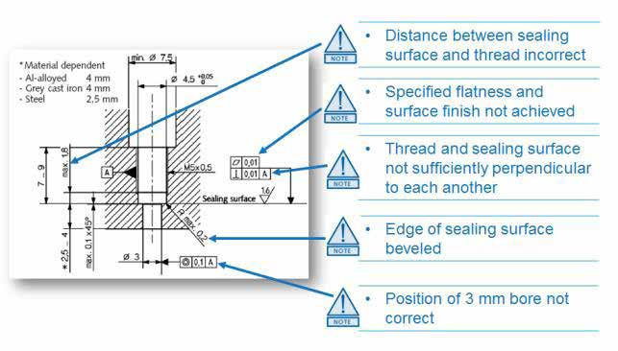

В зависимости от материала  - Алюмин.сплав – 4 мм  - Серое литое железо – 4 мм  - Сталь – 2,5 мм | - Расстояние между поверхностью уплотнения и резьбой неправильное
 | - Указаная гладкость и отделка поверхности не достигнута
 | - Резьба и уплотняющая поверхность недостаточно перпендикулярны друг к другу
 | - Край уплотняющей поверхнсти скошен
 | - Позиция в 3 мм отверстии не корректна
Рис. 16: Области фокусировки по качеству при установке датчика переднего уплотнения
Еще один вариант установить качество уплотняемой поверхности
это применить инженерный синий для переднего уплотнения. Опять полностью
очистите и высушите отверстие, затем нанесите небольшое количество
этой синей пасты на переднюю часть датчика (только уплотнительная поверхность).
Вкрутите датчик осторожно рукой - не применяйте установку
крутящий момент - затяжка вручную достаточна. Осмотреть
уплотняющую поверхность в измерительном отверстии. Впечатление
по датчику, оставленному в отверстии, должно быть ровным.

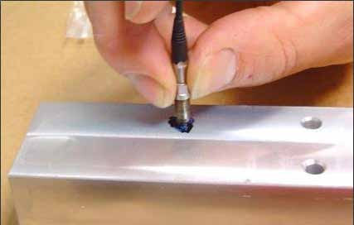
Рис. 17: Проверка качества поверхности уплотнения с помощью
Инженерной

- Расширить M5 отверстия расширителем:
Если поверхность уплотнения оказывается неоптимальной, возможно
восстановить уплотнительную поверхность с соответствующими
инструменты и знанием.
Необходимый материал:
- Отделочный инструмент Тип 1300A79 для стандарта расточки M5x0,5
- бороскоп
- Смазка (тип 1063)
- Чистящий спрей Kistler тип 1003 или аналогичный
- спрей от пыли

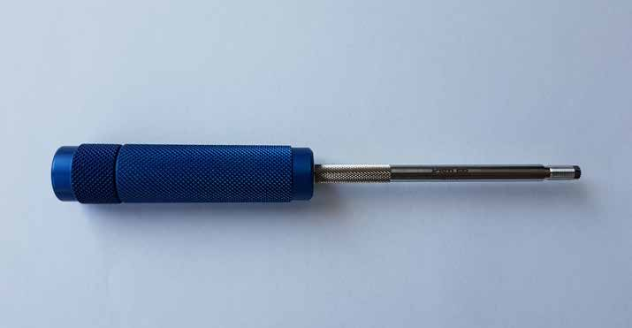
Рис. 18: Инструмент 1300A79 для восстановления
переднего уплотнения, отверстие датчика 5 мм
Процедура:
Очистите и высушите отверстие датчика, заполните канавки резака смазкой - это собирает любую стружку и уменьшает риск того, что нож застрянет. Отрегулируйте предварительное усилие отделочного инструмента при помощи цилиндра или патрона (резьба М5), так что сила трения мала, когда
режущая головка повернута. При отделочная операции должно чувствоваться как будто инструмент удаляет металл равномерно и легко. После от 3 до 5 поворотов, удалите и очистите отделочный инструмент.
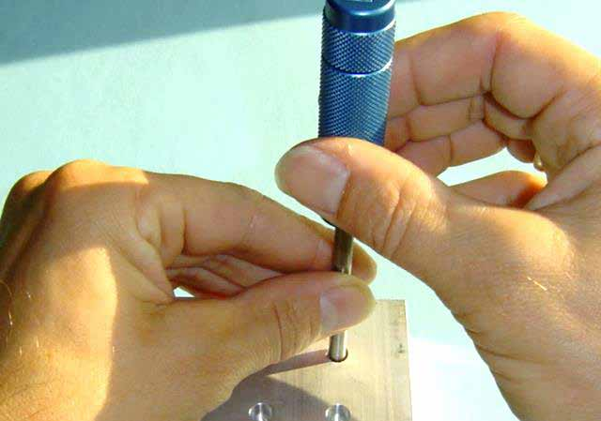

Рис. 19: Применение отделочного инструмента к отверстию
После снятия инструмента очистите и снова просушите отверстие, убедившись, что удалена стружка или загрязнения.

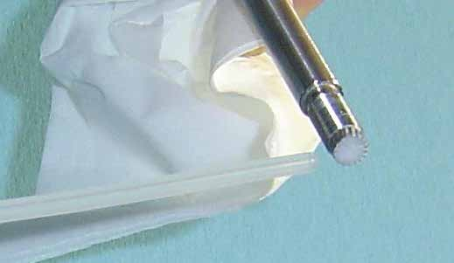

Рис. 20: Очистка фрезерной поверхности инструмента - снятие
накопление стружки
Повторно осмотрите измерительное отверстие, чтобы контролировать улучшение, или иное, поверхности уплотнения. Это должно считается итеративным процессом - количество попыток следует сделать шаг за шагом, чтобы улучшить уплотняемую поверхность. Если этот метод не соблюдается и слишком много материала удаляется с поверхности уплотнения за одну попытку, возможен случай, когда поверхность уплотнения может быть повреждена царапинами, созданными излишним удалением материала.
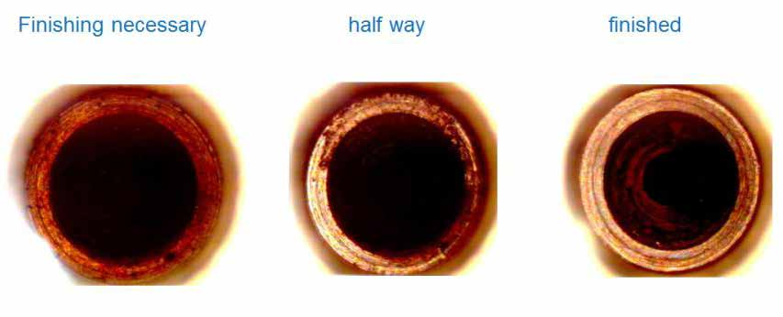
Рис. 21: Процесс восстановления постепенно приводит
уплотнение обратно в рабочее состояние
На рисунках выше показана типичная уплотняющая поверхность после ремонта - итерационный процесс аккуратного удаления материала
позволяет постепенно вернуть поверхность уплотнения в
исправное состояние - но с обеспечением достаточного количества материала для поддержания установки датчика и эффективности уплотнения. После того, как поверхность уплотнения полностью переработана (минимум 5 попыток) отверстие можно окончательно почистить, осмотреть и признать готовым к использованию - теперь датчик может быть установлен согласно руководства в этом документе. Рекомендуется проверять поверхность уплотнения каждый раз, когда извлекается датчик или переустановливается.

